**Infoblatt Internationale Wertpapierkennnummer (ISIN)**

Ist eine standardisierte Kennnummer, die zur eindeutigen Identifikation von Wertpapieren wie Aktien, Anleihen oder Investmentfonds verwendet wird. Sie wurde in den 1980er Jahren von der Association of National Numbering Agencies (ANNA) entwickelt und wird weltweit von Finanzinstitutionen, Regulierungsbehörden und anderen Marktteilnehmern verwendet.

Die ISIN ist eine alphanumerische Kennnummer, die aus insgesamt 12 Zeichen besteht. Sie ist in drei Teile gegliedert:

* **Länderkennung**: Die ersten beiden Zeichen der ISIN repräsentieren das Ursprungsland des Wertpapiers.
* **Wertpapierkennung**: Die nächsten neun Zeichen der ISIN bilden die Wertpapierkennung und identifizieren das spezifische Wertpapier innerhalb des Landes. Diese Kennung wird von der ausstellenden Organisation vergeben und kann je nach Art des Wertpapiers unterschiedlich sein.
* **Prüfziffer**: Das letzte Zeichen der ISIN ist die Prüfziffer, die zur Fehlererkennung und Integritätssicherung der ISIN dient. Sie wird mithilfe eines Algorithmus berechnet, der auf den anderen Zeichen der ISIN basiert.

**Wofür wird die ISIN verwendet?**

Die ISIN dient dazu, Wertpapiere eindeutig zu identifizieren und Fehler bei der Eingabe oder Übertragung von Wertpapierinformationen zu verhindern. Sie wird von Finanzinstitutionen, wie Börsen, Banken, Clearinghäusern und Regulierungsbehörden, für verschiedene Zwecke verwendet, einschließlich: **Handel, Abwicklung, Berichterstattung, Portfolioverwaltung, Risikomanagement.**

**Wie wird die ISIN vergeben?**

Die ISIN wird von der ausstellenden Organisation vergeben, die das Wertpapier emittiert. In den meisten Fällen ist dies die emittierende Gesellschaft oder Organisation, wie ein Unternehmen oder eine Regierung für Aktien oder Anleihen, oder eine Investmentgesellschaft für Investmentfonds. Die ausstellende Organisation ist für die Einhaltung der ISIN-Standards und die korrekte Vergabe der ISIN verantwortlich.

**Wie wird die Prüfziffer berechnet?**

Vorhandene nicht numerische Zeichen müssen zur Berechnung in einen numerischen Wert umgewandelt werden:

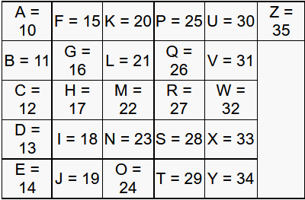

1. Beginnend von rechts werden alle Ziffern abwechselnd mit 1 und 2 gewichtet (PZ = 1. Stelle = Gewicht 1).
2. Die Quersumme über alle Produkte wird errechnet.
3. Von der Quersumme wird der ganzzahlige Rest zum nächstkleineren Vielfachen von 10 bestimmt (Modulo 10).
4. Die Prüfziffer ergibt sich nach Substraktion des Restes von 10.

Ist die Differenz 10, gilt p = 0

